Кемерово 2021

Муниципальное бюджетное образовательное учреждение

дополнительного образования

«Центр дополнительного образования детей им. В. Волошиной»

**Верба - вестница весны!**

Сценарий познавательно-развлекательной программы

для учащихся 1-4 классов

|  |  |
| --- | --- |
|  | Составитель:  Фадеева Светлана Эдуардовна, педагог дополнительного образования |

Кемерово 2021

Познавательно-развлекательная программа «Верба – вестница весны!» предназначена для детей младшего школьного возраста, котораявовлекает учащихся в продуктивную познавательную, творческую деятельность: игры, песни, обряды, танцы, способствующая освоению и принятию традиционной народной культуры.

Представленный сценарий познавательно-развлекательной программы разработан для педагогов дополнительного образования, педагогов-организаторов, классных руководителей образовательных учреждений для проведения воспитательных мероприятий.

Составитель: Фадеева С. Э., педагог дополнительного образования

МБОУ ДО «Центр дополнительного образования детей им. В. Волошиной»

г. Кемерово

**Содержание**

|  |  |
| --- | --- |
|  |  |
| Пояснительная записка | 4 |
| Литературный сценарий | 7 |
| Методические советы по проведению | 12 |
| Используемый реквизит | 14 |
| Список используемой литературы | 15 |
| Приложения | 16 |

**Пояснительная записка**

Согласно Концепции дополнительного образования детей «Именно XXI веке приоритетом образования должно стать превращение жизненного пространства в мотивирующее пространство, определяющее самоактуализацию и самореализацию личности, где воспитание человека начинается с формирования мотивации к познанию, творчеству, приобщению к ценностям и традициям многонациональной культуры российского народа» [7].

Организация и проведение познавательно-развлекательных программ на тему русского народного творчества становится особенно актуальным, так как позволяет познакомить детей с культурными ценностями русского народа. Приобщение детей к народному творчеству способствует воспитанию мотивации бережного отношения к обрядам, традициям, сохранению культурного наследия и дает возможность для самоактуализации как части огромного временного потока истории культуры своего народа.

Познавательно-развлекательная программа «Верба-вестница весны!» предназначена для детей младшего школьного возраста, который является благоприятным периодом для восприятия основ народного творчества. В этом возрасте преобладает наглядно-образное и наглядно-действенное формы мышления, и дети легко вовлекаются в продуктивную познавательную, творческую деятельность: игры, хороводы, песни, обряды, танцы, способствующая освоению и принятию ценностей народного творчества. К проведению познавательно-развлекательной программы привлекаются учащиеся фольклорного ансамбля, которые владеют основами народного творчества и проведения данных программ для сверстников.

**Цель познавательно-развлекательной программы:** приобщение учащихся младшего школьного возраста к традиционной народной культуре, через раскрытие образа вербы (Ивы), как символа народного праздника Вербное воскресенье.

**Задачи:**

* познакомить учащихся со священным деревом христиан вербой в поэзии, песнях, танцах, играх, обрядах и традициях русского народа;
* развивать музыкальные способности учащихся (слух, чувство ритма, интонирование);
* формировать эмоциональное восприятие к духовному наследию земли русской, к народному фольклору, уважение к обычаям наших предков.

Продолжительность программы: 40 минут

Для реализации познавательно-развлекательной программы необходимо подготовить большое помещение, в котором дети могли свободно двигаться, исполнять песни, водить хоровод, участвовать в играх и др.; необходимы посадочные места, как для участников мероприятия, так и для гостей это позволит провести программу интересно и эстетично. Рационально познавательно-развлекательную программу «Верба - вестница весны!» проводить в апреле, потому как христианский праздник Вербное воскресенье принято отмечать за неделю до Пасхи.

Для того чтобы программа была увлекательна для младших школьников нужно органично сочетать подачу информации и активность участников программы. При подготовке и реализации познавательно развлекательной программы целесообразно использовать следующие методы педагогической деятельности:

* формирования сознания личности: беседа, рассказ, объяснение, показ (аудио, видео материалы), художественное слово;
* организации жизнедеятельности и поведения учащихся: поручение при подготовке инвентаря, упражнение при разучивании стихов, песен, танцев, игр, создание воспитывающих ситуаций при закреплении у детей нравственного поведения и дисциплинированности; создание ситуаций успеха для каждого учащегося;
* стимулирования деятельности и поведения: требование, предъявляемые в репетиционном процессе, соревнование и поощрение при проведении конкурсов; контроля и самоконтроля в воспитании: педагогическое наблюдение, беседа, анализ результатов деятельности учащихся при подготовке и проведении познавательно-развлекательной программы;
* игровой, так как игра является одним из основных видом деятельности детей младшего школьного возраста.

При подготовке познавательно-развлекательной программы «Верба – вестница весны» разумно:

* познакомить учащихся с народными приметами в вербное воскресенье, для дальнейшей игры во время воспитательного мероприятия;
* учащимся фольклорного ансамбля дать поручение подготовить костюмы, реквизит;
* учащимся фольклорного ансамбля раздать роли и слова: 1 ведущая, 2 ведущий;
* дать поручение выучить стихотворение 2 учащимся фольклорного ансамбля: «Весна» (А. Фет);
* выделить две группы учащихся из фольклорного ансамбля: 1 группа репетирует весеннюю закличку «Весна красная»; 2 группа репетирует русскую народную хороводную песню «Верба, вербочка», всем учащимся фольклорного ансамбля дать поручение выучить слова игры: «Верба хлест»;
* учащихся фольклорного ансамбля познакомить с планом проведения познавательно-развлекательной программы «Верба - вестница весны!», провести с ними индивидуальные, групповые репетиции, а также сводные репетиции;
* проинформировать учащихся образовательных учреждений и их родителей, приглашенных на познавательно-развлекательную программу «Верба - вестница весны!» о проведении данной программы рекламными листами, размещенными на информационном стенде школы. Время проведения познавательно-развлекательной программы согласовать с администрацией учреждения, в котором проводится программа.

**Литературный сценарий**

**Верба – вестница весны!**

*(познавательно-развлекательная программа)*

Действующие лица: педагог, 1 ведущая - девочка, 2 ведущий - мальчик, участники программы - учащиеся фольклорного ансамбля.

*При входе в учреждение гостей встречают в русских народных костюмах 1 ведущая - девочка и 2 ведущий - мальчик с вербами в руках. Они поздравляют всех с праздником* *и направляют в помещение, где будет проходить программа. Гости проходят в подготовленное помещение и садятся на места.*

*Вступление: Звучит весенняя закличка «Весна красная», под аккомпанемент баяна в исполнении 1 группы фольклорного ансамбля «Соловушка». (Приложение). После исполнения песни, учащиеся занимают свои места.*

*Звучит фоном русская народная песня «Верба, вербочка» (Трек №1) Выходит педагог, она приветствует гостей и участников программы, говорит вступительное слово и объявляет тему программы. Педагог обращает внимание на экран, где показана картинка с изображением веточек дерева - вербы. Слайд 1 презентации (Приложение 1).*

**Педагог:** Доброе утро, гости дорогие, проходите мои дорогие! Да рассаживайтесь поудобнее. А расскажу я вам сегодня про эти необычные веточки. Внимание на экран. *Слайд 1 презентации (Приложение 1).*

Уже догадались, с какого они дерева?

**Участники программы:** отвечают с места (С Ивы, с вербы)

**Педагог:** Правильно. Сегодня мы поговорим о священном дереве христиан - верба. В народе говорят, что верба - это вестница весны! А как вы думаете, ребята, почему именно это дерево люди выбрали в качестве предвестника весны?

**Участники программы**: отвечают с места (одно из первых распускается и др.)

**Педагог:** Верно! Верба, не давшая еще листьев, цветет и как бы заявляет, что наша природа скоро наградит нас и все живое на земле теплом и новым урожаем. В народе верба всегда олицетворяла весну и новую жизнь. Мало кто знает, что в давние времена вербу называли по–разному!? Как…

**Участники программы**: отвечают с места (ива, ветла́, раки́та, лоза́, лози́на и т.д.) **Педагог:** Давайте проверим, все ли вы названия вспомнили! Внимание на экран! *Звучит спокойная фоновая музыка (Трек №2) Слайд 2 презентации (Приложение 1).*

Молодцы, ребята! Об этом символичном дереве христиан, складывали замечательные строки поэты, такие как Александр Александрович Блок, Агния Львовна Барто, Константин Дмитриевич Бальмонт*.* А вот как о вербе пишет замечательный поэт Афанасий Афанасьевич Фет. *Имена поэтов сопровождается презентацией Слайд 3 (Приложение 1). На сцену выходят 2 учащихся фольклорного ансамбля* *в парадной одежде. Звучит фонограмма минус песни «Весна» музыка и слова А. Шевченко (Трек 3), они по очереди читают стихотворение Афанасия Афанасьевича Фета «Весна».*

**Учащийся 1:**Уж верба вся пушистая

Раскинулась кругом;

Опять весна душистая

Повеяла крылом.

**Учащийся 2:** Станицей тучки носятся,

Теплом озарены,

И в душу снова просятся

Пленительные сны.

**Учащийся 1:** Везде разнообразною

Картиной занят взгляд,

Шумит толпою праздною

Народ, чему-то рад...

**Учащийся 2:** Какой-то тайной жаждою

Мечта распалена -

И над душою каждою

Проносится весна.

**Педагог:** С этим деревом также связан один из самых значимых праздников в христианской традиции - Вербное воскресенье. Этот праздник принято отмечать за неделю до Пасхи. История Вербного воскресенья уходит корнями в глубокую древность.

*Звучит фонограмма минус песни «Ангелы летели над Россией», музыка В. Беляева, слова В. Будакова (Трек 4). Перед зрителями выходят 1 ведущий - девочка и 2 ведущий - мальчик в стилизованных русских народных костюмах* *и рассказывают об истории происхождения праздника Вербное Воскресенье, поверьях и обычаях русского народа, связанные с вербой. Их рассказ сопровождает презентация. Слайд 4 презентации (Приложение 1).*

**Ведущая 1:** Согласно преданию, в 30 году нашей эры Иисус Христос приехал на осле в Иерусалим. Там его встретил простой народ, возложив на его пути пальмовые ветви и приветствуя словами: «слава Сыну Давидову!». В Иерусалиме Христос совершает ряд чудес, которые вошли в библейскую хронику: исцеляет больных, слепых и хромых.

**Ведущий 2:** Православная церковь уделяет празднику особое внимание неспроста. В этот день Христа встречали, аплодируя. До этого он три года ходил по городам с проповедями и зачастую, ему негде было переночевать. Люди сторонились Спасителя. Не понимали, что перед ними сам Сын Божий. В Пальмовое воскресенье, а у нас это Вербное воскресенье все изменилось.

В нашей местности пальма не растет, поэтому ее заменили веточками вербы.

**Ведущий 1:** С давних времен на Руси существовала легенда о Водяном, который живет у берега реки в ветках растущей вербы. *Слайд 5 презентации* *(Приложение 1).*Одинокая девушка, мечтающая о любви, должна прийти к такой вербе, на которой еще не распустились листья, в последний день убывающей луны и прикрепить к ветке яркую ленту или часть цветной бумаги с написанной просьбой, и уйти не оглядываясь. Второй раз в этом году к этому деревцу подходить нельзя. Верили, что после того, как Водяной оплачет одиночество девушки, она непременно встретит своего возлюбленного, который и станет ее мужем.

**Ведущий 2:** Освященным веточкам вербы в старину также приписывали поистине чудесные способности. Ее целебную силу издавна старались распространить на весь окружающий быт. Существует поверье, что расцветающее дерево может передать здоровье, силу, красоту всем, кто его коснется. Вербные почки употребляли в пищу больные лихорадкой. Из почек делали порошок для лечения ран. Верили, что освященная веточка исцелит нездорового человека, если прикоснуться ею к его ногам.

**Ведущая 1:** А еще говорили, что если положить ветку на голову и повязать платок, пройдет головная боль.

**Педагог:** Вот поэтому в праздник Вербное Воскресенье существует обычай ветками - прутиками вербы, принесенными из церкви, похлестывать друг друга - и в первую очередь детей. Считалось, что бьет их сама Богородица, даруя им, таким образом, здоровье и избавляя от негативной энергии. Ребята, предлагаю воспроизвести этот старинный обычай и немного поиграть в игру «Верба хлест». *Игра сопровождается наигрышами на баяне.*

Игра «Верба хлест»

*Участники игры образуют круг - хоровод. Выбирают одного водящего (по считалочке), ему дают в руки веточку вербы. Водящий ходит за кругом и приговаривает:*

Верба, верба, верба хлест,

Верба хлест – бьет до слез,

Верба синя – бьет не сильно,

Верба красна – бьет напрасно,

Верба бела – бьет за дело! Хоп! *Слайд 6 презентации (Приложение 1).*

*Сказав «хоп», водящий слегка ударяет веточкой по спине одного из игроков. Тот, кого коснулась веточка вербы, бежит по кругу навстречу водящему. Кто раньше обежит круг, занимает свободное место, а оставшийся становится водящим.*

**Педагог:** С вербой и Вербным воскресеньем было связано и много различных народных примет. Давайте вспомним их. Перед вами иллюстрации с народными приметам, вам надо их угадать. Внимание на экран!

*Звучит фоновая игровая мелодия (Трек №5). На экране появляются иллюстрации с изображением – наводкой о народной примете*! *Презентация сопровождается пояснениями педагога.* *Слайд 7-10 презентации (Приложение 1).*

Примета 1: Освященная верба – залог благополучия домашних животных. Прутиками скотину выгоняли в поля, клали под крышу хлева.

Примета 2: Считалось, если вся вербная неделя была с ясным восходом, то урожай в этом году будет хороший, а земля плодородной.

Примета 3: Погода стоит ясная - лето будет теплым и жарким.

Примета 4: А если вдруг в какой-нибудь день после Вербного воскресенья начиналась гроза – люди брали освещенную веточку вербы, стоящую возле икон, и ставили ее на подоконник. Считалось, что таким образом можно уберечь дом от попадания в него молнии.

Молодцы, ребята! Все приметы угаданы!

**Ведущая 1:** В Вербное Воскресенье крестьяне также устраивали на больших площадях вербные базары с песнями, играми и хороводами.

*Перед участниками программы выходит 2 и 3 группа учащихся фольклорного ансамбля «Соловушка», исполняют* *русскую народную песню «Верба, вербочка» под аккомпанемент баяна и водят хоровод (приложение 3). После исполнения песни, учащиеся занимают свои места.*

**Педагог:** На таком базаре угощали пирогами, баранками, сладостями и обязательной традицией этого дня были хлебцы, их еще называли «барашками» с сюрпризом. То есть внутри одного из хлебцев шишка вербы. Тот, кому достанется такой хлебец, считался счастливым. Любил народ вербное воскресенье! *Слайд 11* *презентации «До новых встреч!!!» (Приложение 1).*

*Звучит песня «Вербочки», музыка М. Минков, слова А. Блока (Трек 6).*

**Педагог:** А сейчас, проходите, гости дорогие, я вас чайком с баранками угощу!

*Мероприятие заканчивается чаепитием с угощениями.*

**Методические советы по проведению**

**познавательно-развлекательной программы «Верба-вестница весны!» для учащихся 1-4 классов**

Чтобы провести познавательно-развлекательную программу необходимо провести предварительную подготовку: изготовить листовку, поместить ее на информационном стенде образовательной организации; изготовить 3 букета (из вербовых веточек); подготовить костюмы, накрыть столы для чаепития с угощениями, подготовить действующих лиц программы: 1 и 2 ведущих, учащихся фольклорного ансамбля, провести репетицию программы.

В познавательно-развлекательной программе «Верба - вестница весны!» используются разнообразные виды деятельности учащихся: выразительное чтение стихов, исполнение песен, проведение игр, ведение хороводов и др., что способствует формированию эмоционального ощущения праздника и восприятия образа вербы в народном творчестве, воспитанию чувства уважения к родной природе и любви к Родине.

Целесообразно в представленной программе познавательную информацию закреплять в действии, например, информация об обычае русского народа похлестывать вербой детей в день Вербного воскресенья - закрепляется игрой «Веба хлест».

Хорошо в программе объединить детей, занимающихся в фольклорном ансамбле с ровесниками для совместной деятельности (песни, игры, соревнования, хороводы и др.), способствующей их взаимному обогащению, приобщению к народному творчеству. Участие в таких познавательно-развлекательных программах учащихся фольклорного ансамбля способствует проявлению у них знаний народного творчества, которые они активно транслируют через участие в конкурсах, фестивалях, концертах различных уровней.

Оценка эффективности используемых форм и методов педагогической деятельности при организации и проведении познавательно-развлекательной программы «Верба – вестница весны!» осуществляется через:

* выявление удовлетворенности участников познавательно-развлекательной программы и востребованностью таких программ образовательными учреждениями города;
* увеличение охвата детей младшего школьного возраста содержанием программы и приобщившихся к основам народного творчества;
* соотношение поставленной цели программы как прогнозируемого результата и реально достигнутого, включенность учащихся в познавательно-развлекательную программу, создание воспитывающей среды.

**Используемый реквизит**

Проектор, экран, ноутбук с колонками, лавочки, бубенцы 1, трещотки 1, букеты из вербы 3, самовар 1, русские народные костюмы, столы к чаепитию, чай, баранки, салфетки по количеству на усмотрение преподавателя.

**Список используемой литературы**

1. История праздника Вербное воскресенье [Электронный ресурс] / – URL: <https://www.livemaster.ru>. – Загл. с экрана. – Яз.рус. – (Дата обращения: 19.02.2021 г.).
2. Мультимедийная презентация [Электронный ресурс] / Библейские сюжеты в живописи / – URL: <https://www.liveinternet.ru>. – Загл. с экрана. – Яз.рус. – (Дата обращения: 18.02.2021г).
3. Поиск музыки в интернете [Электронный ресурс] / – URL: <http://poiskm.com>. – Загл. с экрана. – Яз.рус. – (Дата обращения: 20.02.2021).
4. Портреты писателей и поэтов [Электронный ресурс] / – URL: <https://vseportrety.ru>. – Загл. с экрана. – Яз.рус. – (Дата обращения: 18.02.2021 г.).
5. Приметы и суеверия на Вербное Воскресение [Электронный ресурс] / – URL: <https://zen.yandex.ru/>. – Загл. с экрана. – Яз.рус. – (Дата обращения: 18.02.2021 г.).
6. Стихи для детей и взрослых, видео и статьи на темы связанные со стихами [Электронный ресурс] / – URL: <http://morestihov.ru>. – Загл. с экрана. – Яз.рус. – (Дата обращения: 19.02.2021 г.).
7. Технологии в образовании: новости события [Электронный ресурс] / Концепция развития дополнительного образования детей. – URL : <http://education-events.ru/2014/09/07/soncept-of-supplementary-education-for-children-adopted/> . – Загл. с экрана. – Яз. рус. – (Дата обращения: 16.02.2021).

Приложение 1

**Презентация к познавательно-развлекательной программе**

**«Верба - вестница весны!» для учащихся 1-4 классов**

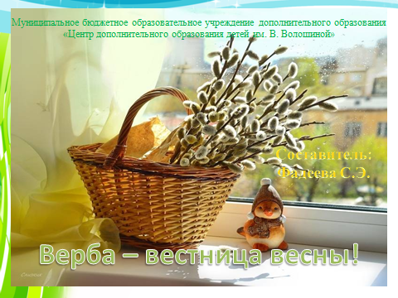 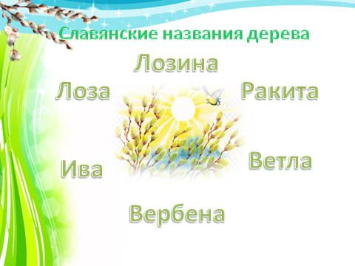

|  |  |
| --- | --- |
| Слайд 1. Название познавательно-развлекательной программы  «Верба - вестница весны!» | Слайд 2. Славянские названия дерева – верба. |

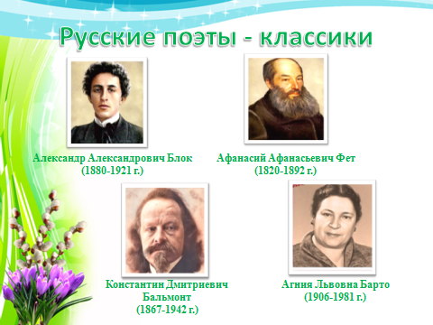 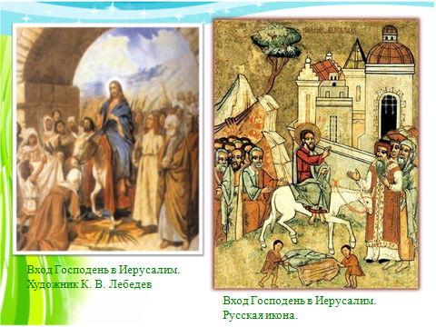

|  |  |
| --- | --- |
| Слайд 3. Портреты поэтов слева направо Александр Блок, Афанасий Фет,  Константин Бальмонт, Агния Барто. | Слайд 4. Картины: слева картина  художника Клавдия Васильевича Лебедева,  справа - русская икона. |

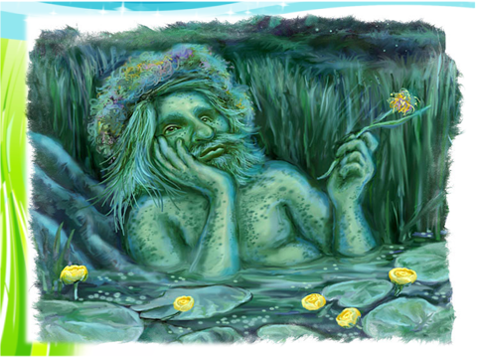 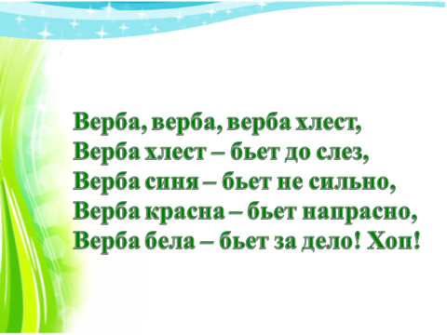

|  |  |
| --- | --- |
| Слайд 5. Изображение водяного  в славянской мифологии. | Слайд 6. Текст к народной игре  «Верба хлест!» |

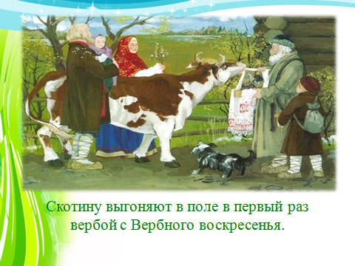 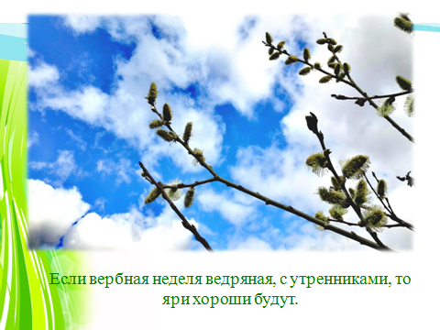

|  |  |
| --- | --- |
| Слайд 7. Народная примета №1.  Изображение скотины и  людей с вербами в руках. | Слайд 8. Народная примета №2.  Изображение ясного неба  с вербными веточками. |
|  |  |

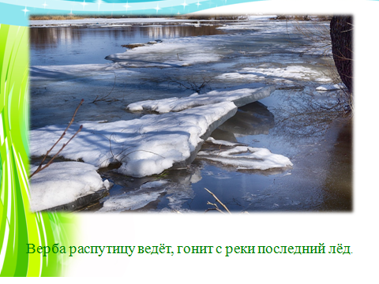 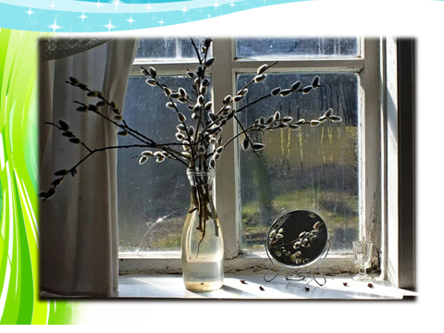

|  |  |
| --- | --- |
| Слайд 9. Народная примета №3.  Изображение ледохода на речке. | Слайд 10. Народная примета №4.  Верба, стоящая на подоконнике  во время грозы. |

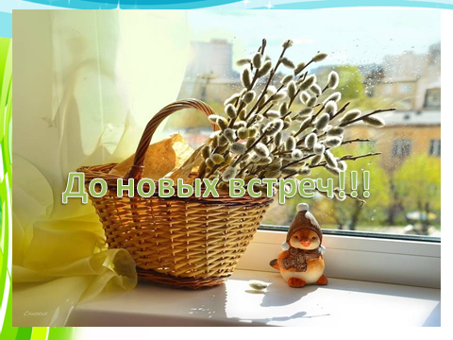

|  |  |
| --- | --- |
| Слайд 11. «До новых встреч!». |  |

Приложение 2

**Нотный материал к познавательно-развлекательной программе**

**«Верба - вестница весны!» для учащихся 1-4 классов**

Весенняя закличка «Весна красная»

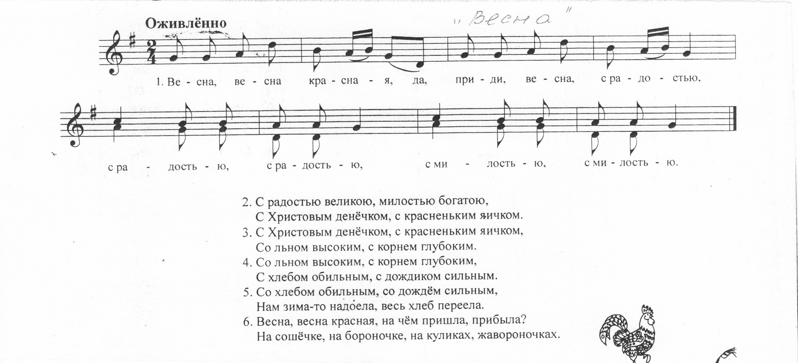

1. С радостью великою, милостью богатою,

С Христовым денечком, с красненьким яичком

1. С Христовым денечком, с красненьким яичком

Со льном высоким, с корнем глубоким,

1. Со льном высоким, с корнем глубоким,

С хлебом обильным, с дождиком сильным.

1. Со хлебом обильным, с дождиком сильным.

Нам зима-то надоела, весь хлеб переела.

1. Весна, весна красная, на чем пришла, прибыла?

На сошёчке, на бороночке, на куликах, жавороночках.

Приложение 3

**Нотный материал к познавательно-развлекательной программе**

**«Верба - вестница весны!» для учащихся 1-4 классов**

Русская народная хороводная песня «Верба, вербочка»

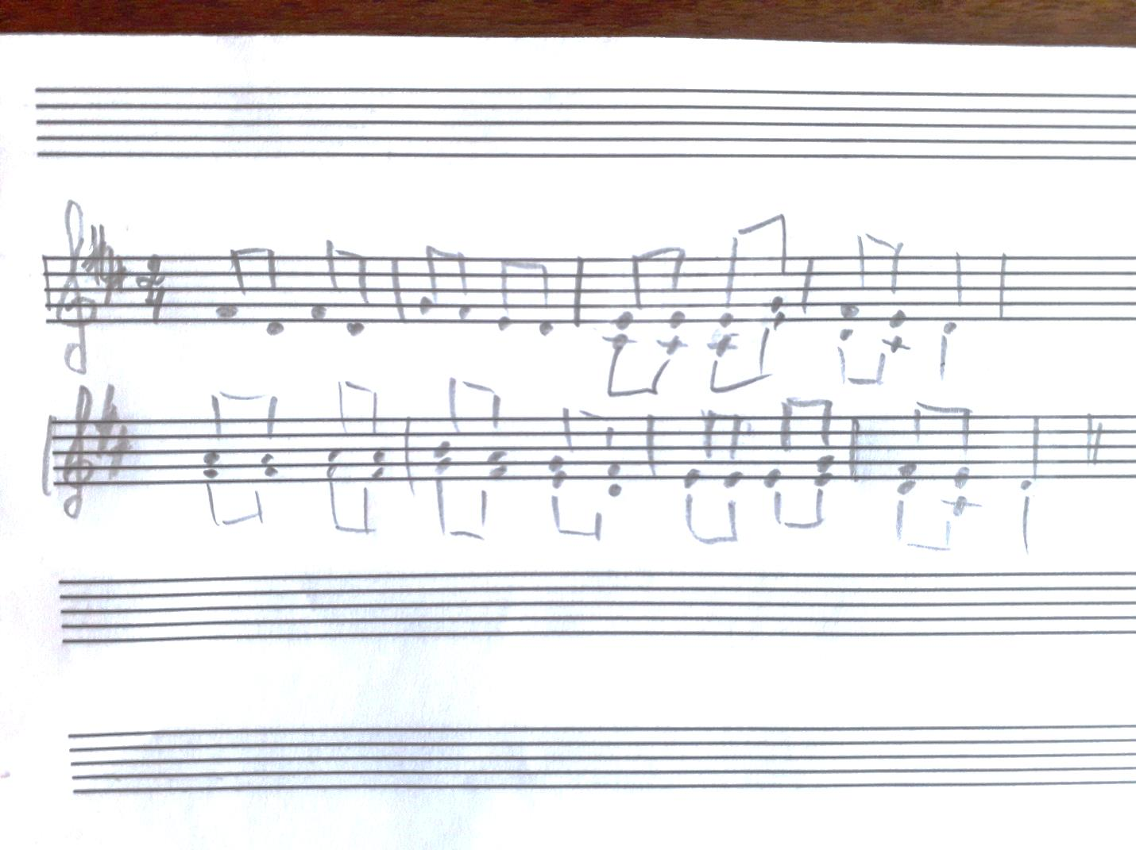

1. Верба, верба, вербочка, вербочка кудрявая,

Ой да, ой да, ой, люли, вербочка кудрявая.

1. Не расти, верба, во рже, расти, верба, на меже,

Ой да, ой да, ой, люли, расти, верба, на меже.

1. Вербу дождичком не мочит, её ветер не берёт,

Ой да, ой да, ой, люли, её ветер не берёт.

1. Её ветер не берёт, канарейка гнездо вьёт,

Ой да, ой да, ой, люли, канарейка гнездо вьёт.

1. Канарейка — Оленька, соловейка — Коленька,

Ой да, ой да, ой, люли, соловейка — Коленька.

1. Люди спросят: «Чей такой?» Оля скажет: «Мой милой».

Ой да, ой да, ой, люли, Оля скажет: «Мой милой».

Приложение 4

**Аудио** - **материалы к воспитательному мероприятию.**

Трек 1: Русская народная песня «Верба, вербочка» (минус)

Трек 2: Фоновая музыка с народными наигрышами

Трек 3: Слова и музыка А. Шевченко «Весна» (минус)

Трек 4: Слова В. Будакова, музыка В. Беляева, песня «Ангелы летели над Россией (минус)

Трек 5: Фоновая игровая мелодия

Трек 6: Слова А. Блока, музыка М. Минков, песня «Вербочки» (плюс)